报名人员网上报名指南

1、使用360安全浏览器、搜狗、谷歌等主流浏览器，打开浏览器，搜索“河南省政务服务网”，打开第一个搜索结果，或打开网址：http://www.hnzwfw.gov.cn/
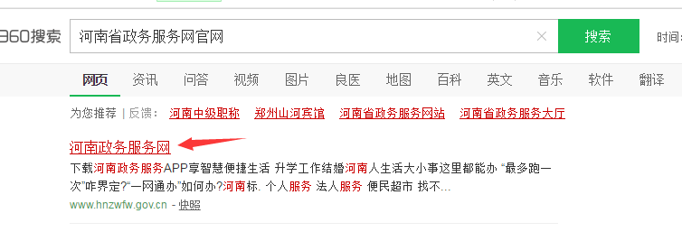
为了保证报名的顺利进行，请将360、搜狗浏览器的浏览模式调整为极速模式。
极速模式设置：
360浏览器：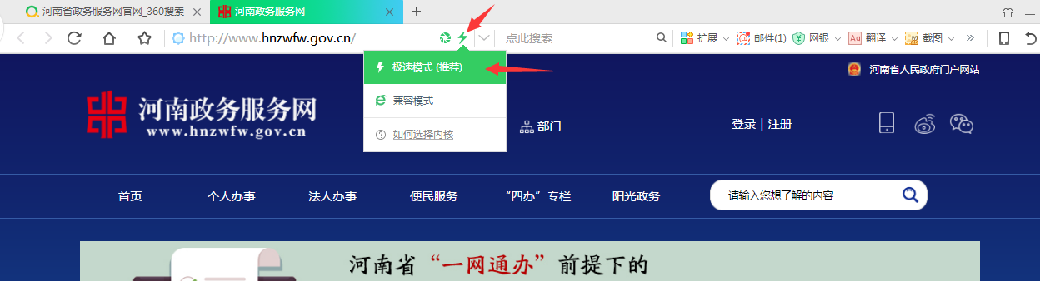
搜狗浏览器：
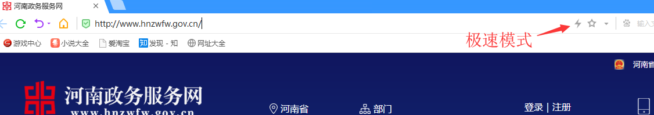
2、初次使用河南政务服务网进行工考网上报名需进行注册及实名认证。
①选择个人注册
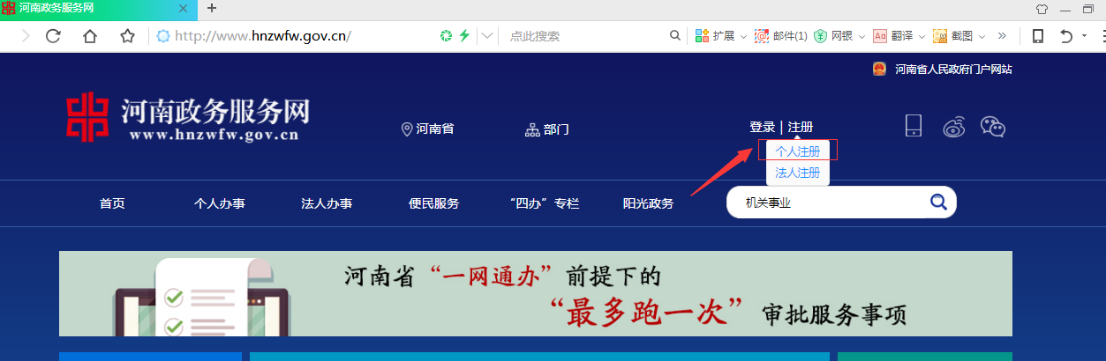
②根据要求填写基本注册信息。
注册基本信息
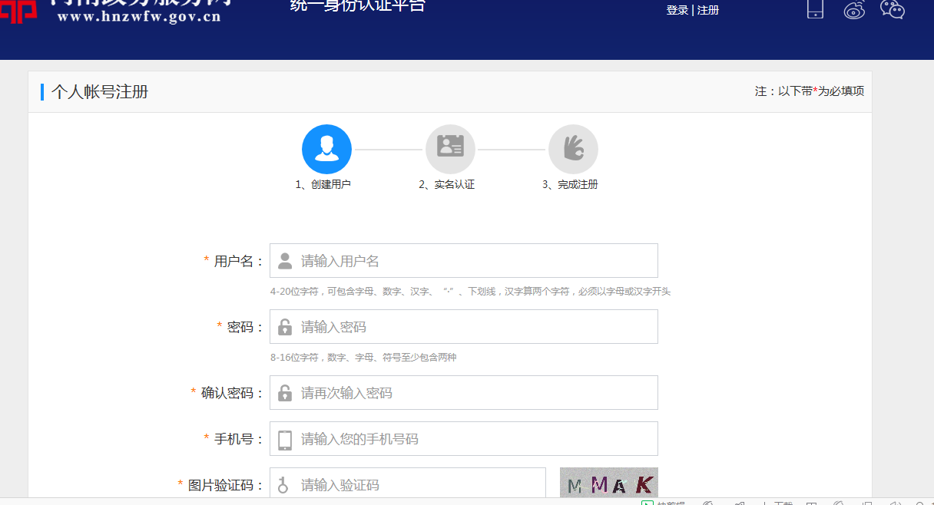
③进行实名认证

实名认证信息
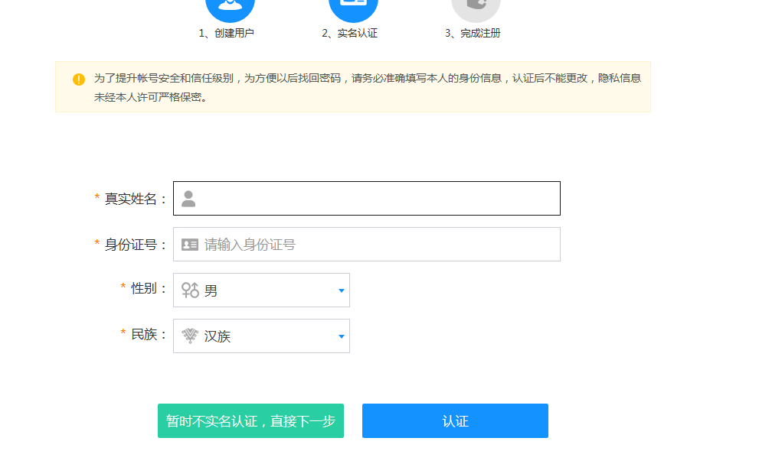
如不进行实名认证将无法进行网上报名！
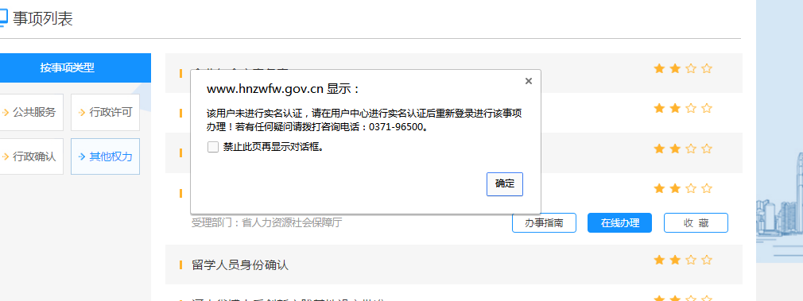
◆身份证号和姓名必须和本人身份证信息一致，否则将无法完成实名认证，且不能进行工考网上报名。
◆密码需为字母、数字组合，如:abc123456，最少8位，两次输入密码必须完全一致（区分字母大小写）。
◆手机号务必填写本人现在使用中手机号码，用于接收验证码短信，注册后自动绑定，不能自行更改。
◆短信验证码一般在2-8秒内到达手机。如果由于手机不在身边或其它原因未收到短信验证码，可于1分钟后再次发送验证码。（如果接收不到短信，请关闭手机短信拦截功能）。
3、登录报名
①打开河南省政务服务网，点击登录
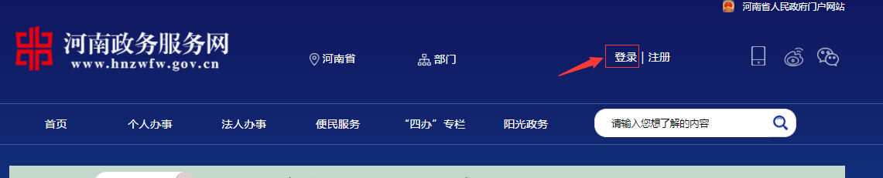
②使用注册时填写的手机号/用户名/身份证号及密码进行登录。
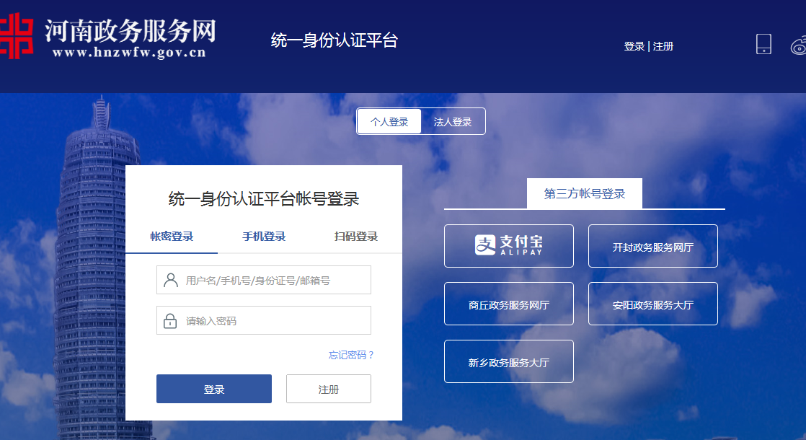
③点击“个人办事”
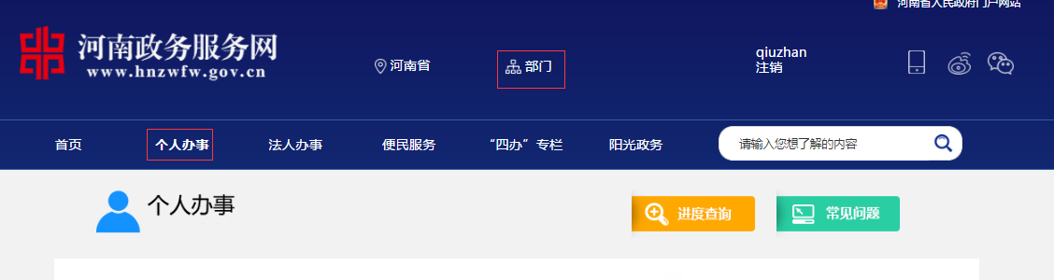
④点击“部门”，选择“省人力资源和社会保障厅”
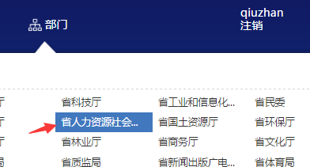
⑤依次点击“其它权力”→“3”→“机关事业单位工勤技能岗位人员考试报名”→“在线办理”
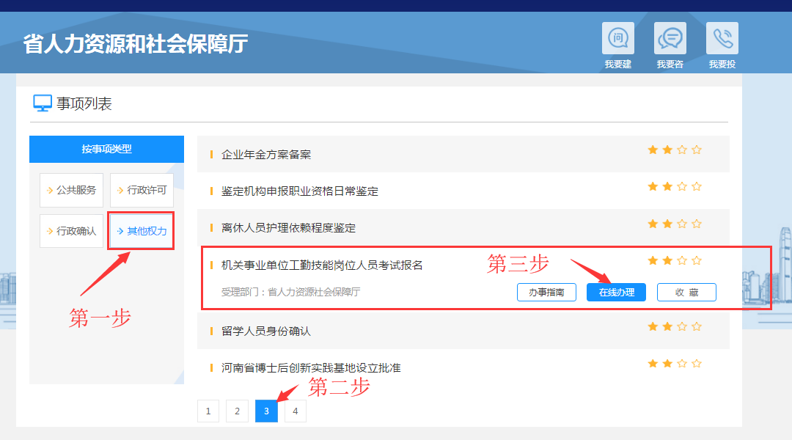
4、选择报名地市、申报级别
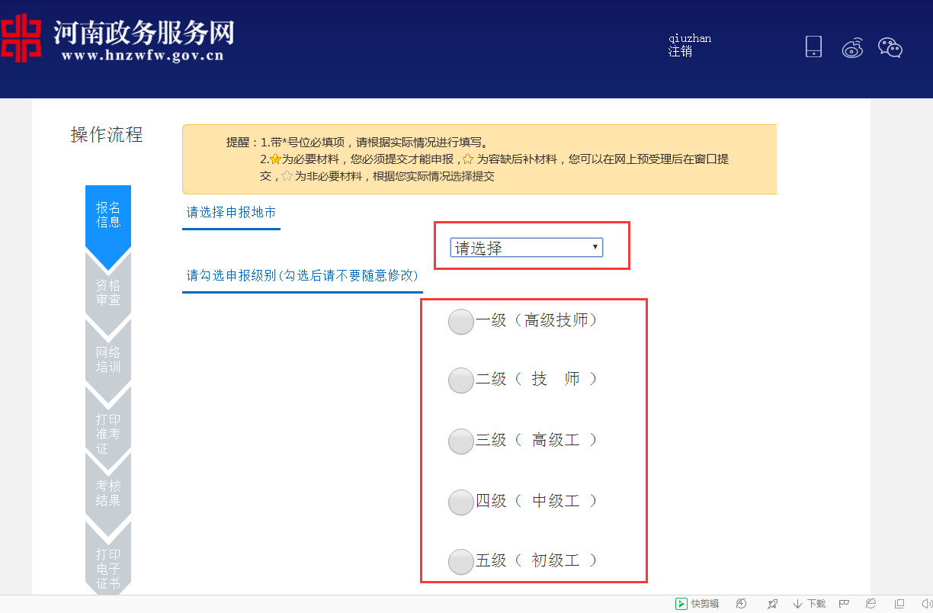
选择将要申报的级别并点击保存按钮，选择申报级别为一级（高级技师）后，填报信息中的申报级别不可更改。如勾选有误，需删除本人报名信息后重新填报。
5、填写报名信息
登录报名系统后，点击“报名信息”，打开报名信息填报表单界面，按照表单项依次如实填写相关信息。
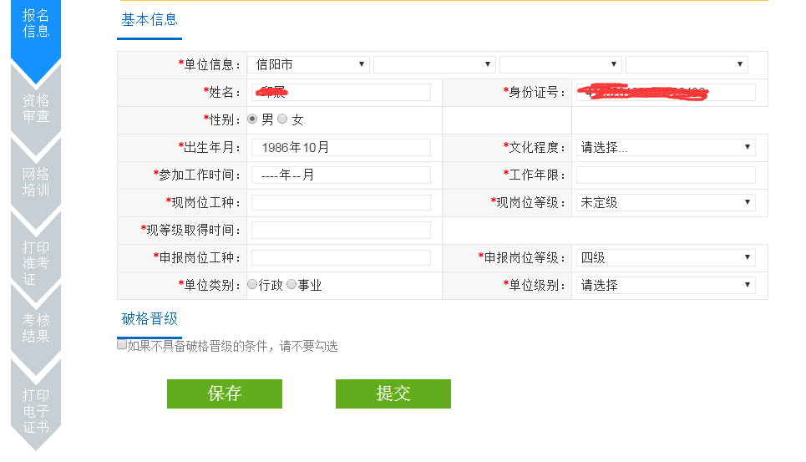
填写说明：
◆单位信息：从左至右的下拉框中依次选择，直到选中本人所属单位为止。如果找不到本人所属单位，请向当地人社局工考办（工考中心）咨询。
◆姓名、身份证号为本人注册时信息，不可修改。
◆参加工作时间：通过键盘录入，或者通过单击录入框，在日历控件的选择的方式点击录入。
◆工作年限：系统根据参加工作时间自动填充。
◆现岗位工种：通过下拉列表选择，或者通过输入工种拼音首字母/工种名称汉字查找，例如播音员可录入“byy”或“播音员”。
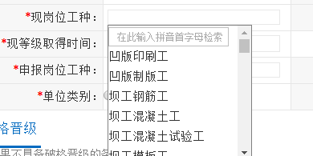
◆现岗位等级：通过下拉列表选择，如没有机关事业单位等级证书，请选择未定级。
◆现等级取得年份：通过下拉列表选择，或者录入年份四位数字，现岗位等级为未定级时将默认为空白。
◆单位类别：选择所属单位类别（行政、事业），如果不清楚本单位类别，可咨询本单位人事部门。
◆单位级别：选择单位级别。
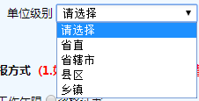
◆申报岗位工种：通过下拉列表选择，或者通过输入工种拼音首字母/工种名称汉字查找，例如播音员可录入“byy”或“播音员”。
合并的工种选择报考合并后的新工种，取消的工种经单位人事部门同意后选择报考就近岗位工种。
◆申报岗位等级：通过下拉列表选择。
◆破格晋升：符合破格晋升条件的，请勾选“破格晋升”，并填报符合何文件规定的破格晋升条件，上传破格晋升证明材料原件照片。破格晋升说明100字以内，如果不具备该条件请勿勾选。
◆教材预订：用于统计教材的预定情况，选择预订或不预定（如界面不显示该信息项目可不必录入）。
◆保存信息：保存已录入的信息。
◆提交信息：核对填报的信息无误后，点击“提交信息”。系统会根据您填报的信息进行初步审核，并进行相应提示：
当提示“现岗位等级取得时间与合格库信息不符，是否确认报考”时，点击“取消”并核对现岗位等级取得年份与已取得证书年份是否一致，如果不一致请更改，如果一致请再次点击“提交”按钮进行提交，在弹出上述提示时，点击“确定”完成报考信息提交。
当提示“现岗位工种与合格库信息不符，是否确认报考”时，点击“取消”并核对现岗位工种与已取得证书工种是否一致，如果不一致请更改，如果一致请再次点击“提交”按钮进行提交，在弹出上述提示时，点击“确定”完成报考信息提交并按“上传要求”上传相关证明材料照片完成信息提交。
提示“现岗位等级年限不满五年，且工作年限不满10或18年，不符合报名条件”时，请核对填报信息中的参加工作时间、现岗位等级取得年份是否正确，如有误可更正后再次提交；如果没有错误，请放弃报考。
提示“您的信息已提交，请耐心等待审核，可点击 审核进度 查看目前审核进度”时，说明您的信息已成功提交，并等待审核。
提示“您需按要求上传资料时”，请根据要求准备好本人毕业证、近期工资变动审批表（可申请由单位人事部门上传）、机关事业单位技术工人岗位等级证书（河南省机关事业单位工勤岗位等级证书）等原件照片，格式为jpg，要求图片内容完整字迹清晰。
资料上传方式
方式一：电脑上传，报名人员直接点击报名信息填报界面“添加上传资料”按钮选择本地电脑已存档的报名资料jpg格式图片文件，图片内容完整，字迹清晰；如果是管理员/审核员代为上传，管理员/审核员可在考生信息审核界面点击“添加上传资料”按钮上传报名资料。
◆点击“添加上传资料”打开上传文件窗口。
◆选择已拍好的原件照片，一次只能选择一个图片文件。
◆点击“打开”完成图片文件选择和上传。
上传多张图片资料时请重复以上步骤。
资料上传完毕，再次点击“提交”，提交信息成功后等待审核。
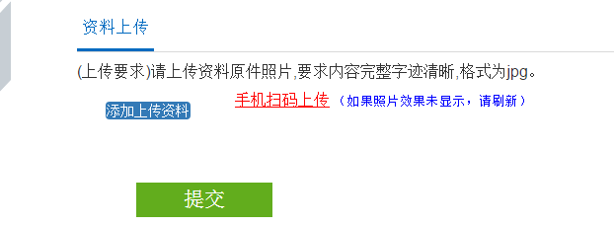
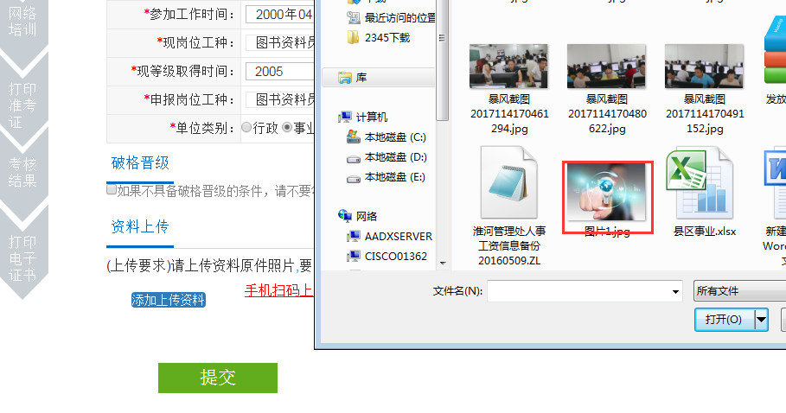
方式二：手机扫码上传，点击报名信息填报页面下方资料上传区域“手机扫码上传”，弹出上传二维码如下，用联网智能手机（微信/手机浏览器）扫描该二维码，手机端会自动打开上传入口，点击“添加上传资料”，可直接选择相册上传或拍照上传。
所需上传的照片材料需保证字迹清晰、完整。
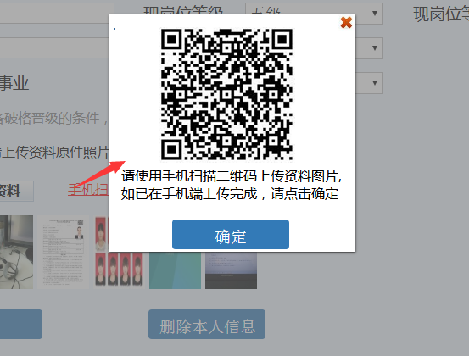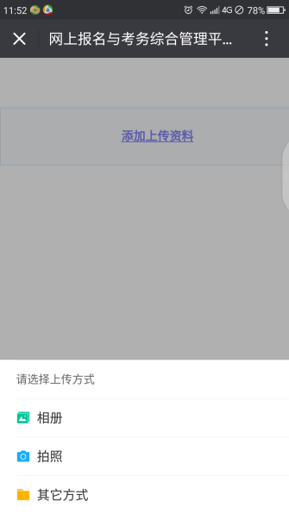

一级（高级技师）选填申报条件填报说明：
注意：需按要求将相关资料通过对应的上传入口上传
◆年度考核结果：必填，需根据实际考核结果填写并上传考核结果原件照片
◆学习工作简历：根据文件要求的格式填写
◆奖惩情况：根据文件要求的格式填写
◆主要技术业务工作业绩：根据文件要求的格式填写
◆1至8项可选条件填报说明：除年度考核为必填外，其余7项请根据实际情况按文件要求填写并上传图片资料。
◆最近工资审批表照片：根据文件要求上传最近工资审批表
◆考评申报表照片：根据文件要求打印考评申报表并由主管部门审核后原件拍照上传。
◆二级（技师）证书照片：将已取得二级（技师）证书拍照上传。
◆其它申报材料：当地人社局要求的其它材料原件照片。
一级（高级技师）资料上传
方式：电脑上传。申报高级技师需上传的图片资料比较多，报名人员点击报名信息填报界面对应的“上传***”按钮选择本地电脑已存档的报名资料jpg格式图片文件，图片要求内容完整，字迹清晰；如果是管理员/审核员代为上传，管理员/审核员可在考生信息审核界面点击对应的“上传***”按钮上传相关报名资料。
注意：
1、上传论文电子文档，文件格式需为doc或docx，论文文件名称需与所填写的论文标题保持一致。
2、上传考评申报表前需保证上方报名信息除1至8项外其余均填写完整并保存，之后点击“考评申报表打印”菜单，打印申报表及封面并交由单位签字确认盖章后方可拍照上传。

6、查看审核进度
点击“资格审查”查看目前的审核进度、审核时间和审核不通过原因。
审核不通过提示需补充材料时，请在报名期间及时补充材料再次提交信息，等待审核。否则报名时间截止后将无法提交信息，需携带有关材料转现场审核。
7、打印准考证
开放打印准考证后，即可登录系统打印本人准考证。

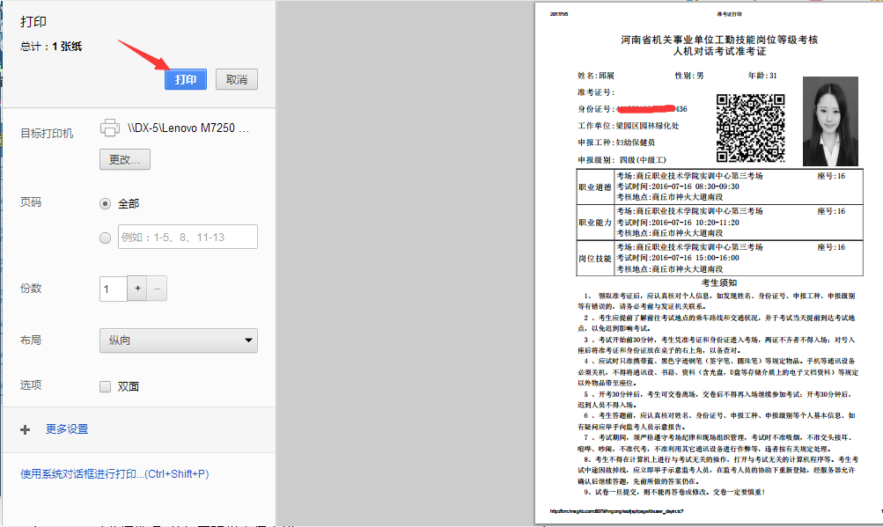
打印准考证时请输入页面上显示的随机验证码，点击“打印”按钮，生成打印预览，在上图预览界面点击“打印”按钮完成打印（需连接有打印机）。
◆ 时间未到时不能打印准考证。
8、考核结果查询
考核结果公布后可登录系统查看本人考核结果。

